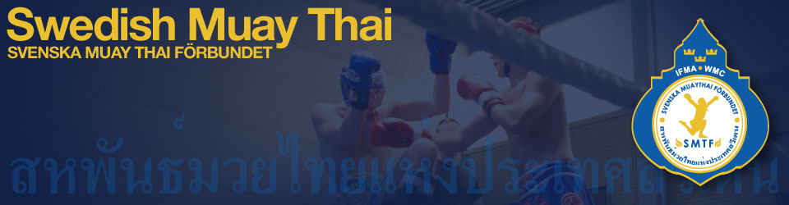

Protokoll

Fört vid Svenska Muay Thai förbundets styrelsemöte den 24 september 2012

Närvarande:  Teemu Lethinen  Fredrik R:son Johnson  Per Bånghäll  Alexandar Krulj  Anders Åkesson  Jonas Helghe | Distribueras till:  Samtliga i styrelse  Förbundets hemsida | Mötesordförande:  Fredrik R:son Johnson  Mötessekreterare:  Jonas Helghe
Mötespunkt | Beskrivning | Beslut/ansvar
- Mötets öppnande | Mötet förklarades öppet.
- Mötets behöriga utlysande | Mötet förklarades behörigt utlyst.
- Fastställande av dagordning | Dagordningen för mötet fastställdes.
- Val av ordförande och sekreterare för mötet | Mötet valde Fredrik R-son Johnson till mötesordförande. Mötet valde Jonas Helghe till mötessekreterare.
- Val av två justeringsmän som jämte ordföranden skall justera mötesprotokollet. | Mötet valde Anders Åkesson och Alexandar Krulj till justeringsmän.
- Omröstning om att tillsätta Magdalena Kowalzcyk som kommunikatör och adjunkterande ledarmot. | Förbundet behöver en kommunikatör som kan skriva och besvara officiella frågor till förbundet | Mötet röstade för att Magdalena Kowalzcyk ska tillträda i kommunikatörs roll samt att bli adjunkterande ledarmot.
- Mötets avslutande | Mötet förklarades avslutat av Fredrik R-son Johnson

Mötesordförande Fredrik R-son Johnson Mötessekreterare Jonas Helghe
……………………………………………………… …………………………………………………..
Justerare Alexandar Krulj Justerare Anders Åkesson
……………………………………………………. ………………………………………………….

